ANALISIS PARA DESARROLLO INMOBILIARIO
ANALISIS DEL MERCADO INMOBILIARIO
El Objetivo seria realizar la recopilación de información para su análisis, desde diferentes aspectos, finalidades
. Extraer datos de propiedades de publicaciones - Argenprop, zonaprop, Remax, Mercadolibre
... Pegar link y que extraiga diferentes datos, fotos, etc, ¿e imprima un PDF?
... periodicamente que revise/actualice el link y registre los cambios de precio
. Ingresar información de las visitas presenciales realizadas
. Reunir en base de datos
... fotos, precio, decripcion, superficies (cubierta, semicubierta, descubierta)
Piso nivel, tipo (casa, ph, dpto), inmobiliaria, contacto, zona, etc
.... para luego permitir analisis de las propiedades
. Permitir agregar parametros de analisis - "Flexibilidad en el analisis"
... Mostrar en graficos, mapas, ¿grafica flexible? Diferencia en colores, filtros
... prcio x m²
... precio sugerido estimado
Ejemplos de paginas y avisos:
Remax: https://www.remax.com.ar/listings/buy?page=0&pageSize=24&sort=%2BpriceUsd&in:operationId=1&in:eStageId=0,1,2,3,4&in:typeId=12&locations=in::::25022@Nunez:::&landingPath=&filterCount=1&viewMode=listViewMode

Buscainmuebles
https://www.buscainmueble.com/ph/venta/nunez

MercadoLibre
https://inmuebles.mercadolibre.com.ar/ph/capital-federal/nunez/ph-a-reciclar_OrderId_PRICE_NoIndex_True#unapplied_filter_id%3Dneighborhood%26unapplied_filter_name%3DBarrios%26unapplied_value_id%3DTUxBQlJFQzkyMTVa%26unapplied_value_name%3DRecoleta%26unapplied_autoselect%3Dfalse

Zonaprop
https://www.zonaprop.com.ar/ph-venta-nunez-orden-precio-ascendente-q-reciclar.html?utm_expid=10517954-19.8Uq8iRqdQoyMtgjJD5ZoOA.0&utm_referrer=http%3A%2F%2Fwww.zonaprop.com.ar%2Fq-ph-reciclar.html

SITUACION ACTUAL
Actualmente la recopilación de datos la realizo a través de un Excel. Ver imagen.
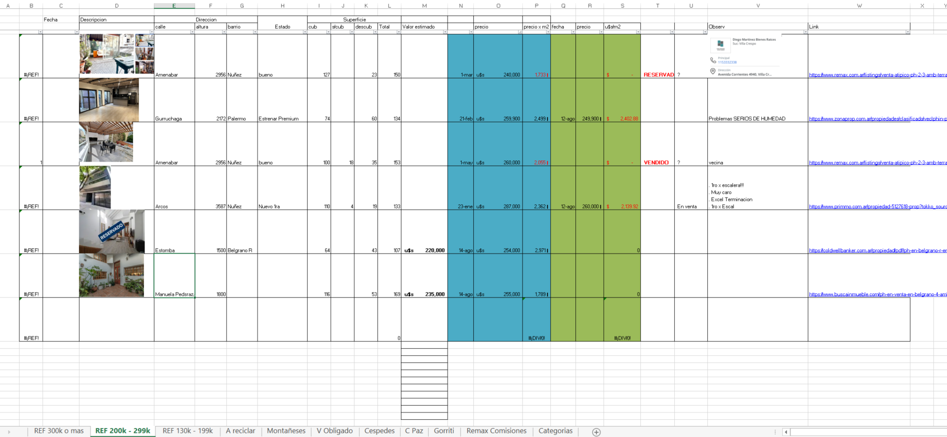
...............
ANALISIS DE DESARROLLO DE INVERSION
. Planilla de cotizacion
. Seguimiento
. Certificaciones
. Actualizacion de precios materiales y mano de obra
. Analisis de costos
... Actualizacion de Precios automatico
. Historial
. Analisis de costos
……………...........
ANALISIS DE INVERSION
Al final deberán reunirse ambos análisis, el del Mercado Inmobiliario + Desarrollo de Obra, para dar lugar al análisis de la Inversion Inmobiliaria.
- La totalidad del proceso, se va retroalimentando entre cada una de las etapas (tema que aun me queda para desarrollar).
- Actualemtente lo realizo tambien a través de una planilla Excel poco practica, al igual que las otras que mencione.

